При переходе дороги вне пешеходного перехода пешеходы, кроме того, не должны создавать помех для движения транспортных средств и выходить из-за стоящего транспортного средства или иного препятствия, ограничивающего обзорность, не убедившись в отсутствии приближающихся транспортных средств.
Особое внимание необходимо уделить правилам движения на велосипеде!
Движение велосипедистов в возрасте от 7 до 14 лет должно осуществляться только по тротуарам, пешеходным, велосипедным и велопешеходным дорожкам, а также в пределах пешеходных зон.
Допускается движение велосипедистов в возрасте старше 14 лет:
по правому краю проезжей части - в следующих случаях:
-отсутствуют велосипедная и велопешеходная дорожки, полоса для велосипедистов либо отсутствует возможность двигаться по ним;
-габаритная ширина велосипеда, прицепа к нему либо перевозимого груза превышает 1 м;
-движение велосипедистов осуществляется в колоннах;
-по обочине - в случае, если отсутствуют велосипедная и велопешеходная дорожки, полоса для велосипедистов либо отсутствует возможность двигаться по ним или по правому краю проезжей части;
по тротуару или пешеходной дорожке - в следующих случаях:
-отсутствуют велосипедная и велопешеходная дорожки, полоса для велосипедистов либо отсутствует возможность двигаться по ним, а также по правому краю проезжей части или обочине;
-велосипедист сопровождает велосипедиста в возрасте до 14 лет либо перевозит ребенка в возрасте до 7 лет на дополнительном сиденье, в велоколяске или в прицепе, предназначенном для эксплуатации с велосипедом.

В случае несоблюдения указанных правил в соответствии со статьями 12.29, 12.30 КоАП РФ предусмотрена административная ответственности в виде наложения административного штрафа.

прокуратура города Кизела

ПАМЯТКА

Пешеходы – участники дорожного движения. Соблюдение требований безопасности на дороге.

2022 год

С началом каникул несовершеннолетних может подстерегать повышенная опасность на дорогах. Этому может способствовать, прежде всего, отсутствие должного контроля со стороны взрослых, незнание основ безопасного поведения на дороге.
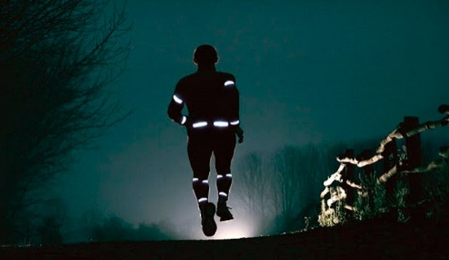
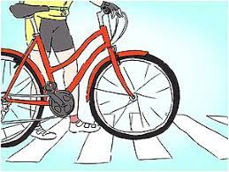
В соответствии с Правилами дорожного движения, утвержденными постановлением Правительства Российской Федерации от 23.10.1993 № 1090, «Пешеход» - лицо, находящееся вне транспортного средства на дороге либо на пешеходной или велопешеходной дорожке и не производящее на них работу(в т.члица, передвигающиеся в инвалидных колясках без двигателя, ведущие велосипед, мопед, мотоцикл, везущие санки, тележку, детскую или инвалидную коляску, а также использующие для передвижения роликовые коньки, самокаты и иные аналогичные средства.)
Пешеходы должны двигаться по тротуарам, пешеходным дорожкам, велопешеходным дорожкам, а при их отсутствии - по обочинам.
При движении по краю проезжей части пешеходы должны идти навстречу движению транспортных средств. Лица, передвигающиеся в инвалидных колясках без двигателя, ведущие мотоцикл, мопед, велосипед, в этих случаях должны следовать по ходу движения транспортных средств.
При переходе дороги и движении по обочинам или краю проезжей части в условиях недостаточной видимости пешеходам рекомендуется, а вне населенных пунктов пешеходы обязаны иметь при себе предметы со световозвращающими элементами и обеспечивать видимость этих предметов водителями транспортных средств.
Пешеходы должны переходить дорогу по пешеходным переходам, в том числе по подземным и надземным, а при их отсутствии - на перекрестках по линии тротуаров или обочин.
В местах, где движение регулируется, пешеходы должны руководствоваться сигналами регулировщика или пешеходного светофора, а при его отсутствии - транспортного светофора.
На нерегулируемых пешеходных переходах пешеходы могут выходить на проезжую часть (трамвайные пути) после того, как оценят расстояние до приближающихся транспортных средств, их скорость и убедятся, что переход будет для них безопасен.

